Техника эстафетного бега на короткие дистанции

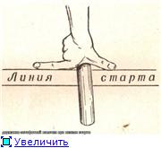

На первом этапе бег начинается с низкого старта. Бегун держит эстафету в правой руке, сжимая её конец тремя пальцами, а большим и указательным опирается на грунт у стартовой линии.

Бег со старта и по дистанции не отличается от обычного бега на 100 и 200 метров.

Сложность эстафетного бега заключается в передаче эстафеты на высокой скорости в ограниченной зоне.

Для передачи эстафеты установлена 20-метровая зона, размечаемая за 10м до конца одного этапа и на 10м вперёд от начала другого.

Принимающий эстафету имеет право начинать разбег за 10м до начала зоны передачи. Это позволяет достигнуть более высокой скорости.

В эстафете 4х100м применяется следующий способ передачи эстафетной палочки. Стартующий на первом этапе держит эстафету в правой руке и бежит возможно ближе к бровке. Ожидающий его второй бегун стоит ближе к наружному краю своей дорожки и принимает эстафету левой рукой. Он пробегает прямую (вторые 100м) по правой стороне своей дорожки и передаёт эстафету левой рукой в правую руку третьего участника, бегущего по левой стороне дорожки. Четвёртый бежит по правой стороне дорожки и принимает эстафету левой рукой.

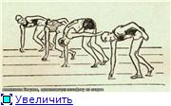 Другой способ передачи – с перекладыванием принятой эстафеты бегуном из одной руки в другую – в эстафете 4х100м менее эффективен.

Бегуны на 2, 3, 4 этапах используют зона разбега (10м) и передачи (20м), чтобы получить эстафету на максимальной скорости и пробежать свой этап с ходу. Для этого бегун, принимающий эстафету, занимает позу, близкую к положению низкого старта. Встав правой ногой у линии, обозначающей начало разбега, он левую ногу ставит вперёд, опирается правой рукой о дорожку, а левую руку отводит вверх-назад. В этом положении бегун смотрит назад под левое плечо на приближающегося бегуна.

Бегун первого этапа приближается с максимальной скоростью к зоне передачи. Бегун второго этапа начинает бег вдоль правого края своей дорожки, когда до зоны разбега ему остаётся примерно 10м.

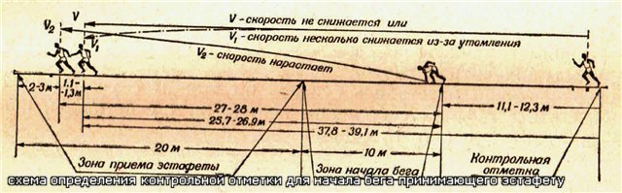 Передача эстафеты производится за 2-3 метра до конца зоны. Расстояние между бегунами равно отведённой назад руки бегуна, принимающего эстафету, и длине вытянутой вперёд руки бегуна, передающего её.

До момента передачи эстафеты у обоих бегунов руки движутся так, как в спринте. Но как только бегун приблизится к принимающему эстафету на расстояние, нужное для передачи, он даёт сигнал «хоп». По этому сигналу принимающий эстафету, не снижая темпа и не нарушая ритма бега, выпрямляет левую (правую) руку с опущенной кистью (отведённый большой палец образует с остальными пальцами угол, открытый книзу). В это мгновение бегун, передающий эстафету, быстро вытягивает правую (левую) руку и движением снизу вперёд и слегка вверх точно вкладывает эстафету в кисть принимающего.